102學年度第1學期臺南市國民教育輔導團國中小各領域工作小組

分區到校諮詢服務計畫
壹、依據：臺南市教育局國教輔導團102年度輔導工作計畫。
貳、目標：
一、為落實九年一貫課程之推動所開設，希望藉由教學現場各領域專長教師、各年級學年主任等夥伴的討論與對話集思廣益，強化實務面教學現場問題之解決。
二、精進教師課堂教學能力，提高學生學習效能。
三、協助各校收集課程教學所遭遇的問題，研擬解決的具體策略，化解執行困境。
參、主辦單位：臺南市政府。
肆、承辦單位：臺南市國民教育輔導團各領域工作小組。
伍、實施對象：請填寫到校服務學校名稱
陸、輔導團到校服務項目：
ㄧ、教學演示。
二、輔導團工作重點或研發（教材、教案、評量模式等）宣導。
三、各校教學問題互動解答及各校教學運作特色分享等。
四、協助各校校內教師教學輔導工作。
柒、進行方式：
時間 | 活動內容 | 負責單位
13:20~13:30 | 報到 | 輔導團/承辦研習學校
13:30~14:20 | 輔導團政策/計畫宣導/團員分享 | 輔導團
14:30~15:20 | 學校及領域（議題）運作特色分享 | 報告學校、輔導團
15:30~16:30 | 綜合座談/回應學校各項教學問題 | 輔導團

捌、活動成果照片
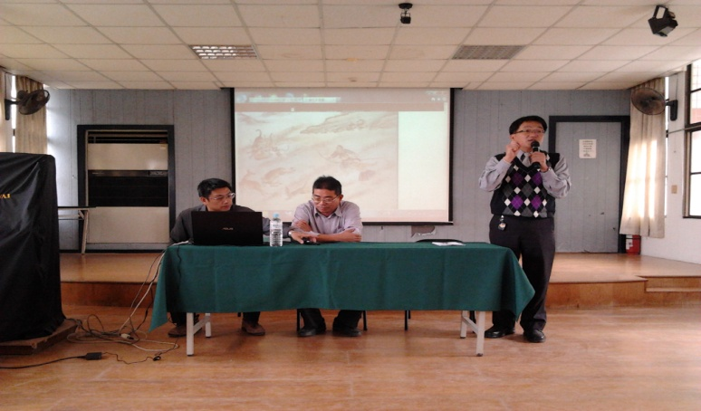 | 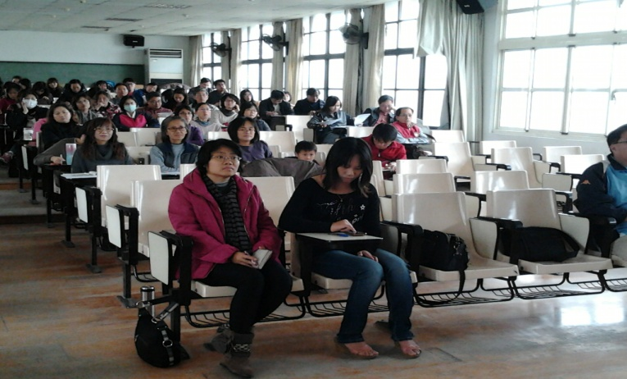
照片說明：102.12.11官田國小社會科領域輔導  團第四場到校服務 召集人呂志忠校長開場介紹 | 照片說明：參與研習的老師專注聆聽
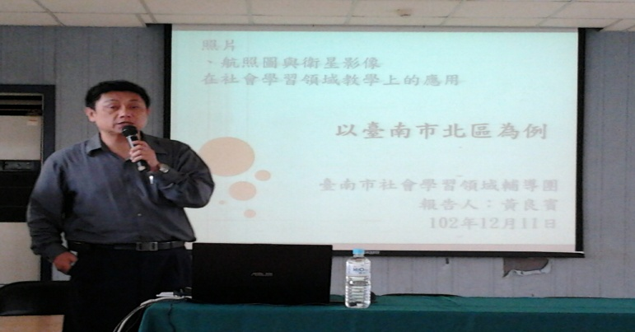 | 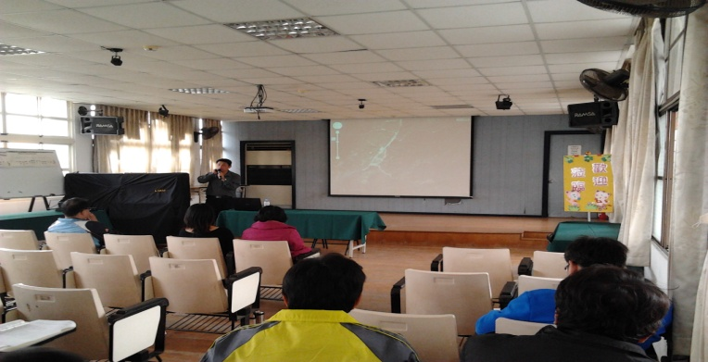
照片說明：主講人黃良賓主任介紹航照圖在社會科教學的應用 | 照片說明：主講人黃良賓主任以台灣山脈的航照圖做為教學實務解說
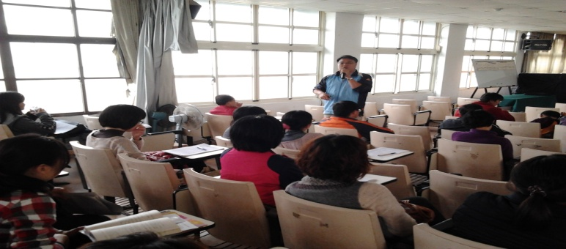 | 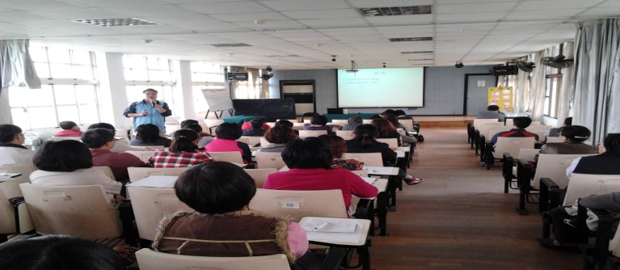
照片說明：主講人陳智揚主任介紹雙向細目表的製作與功能 | 照片說明：主講人陳智揚主任與現場參與研習老師互動
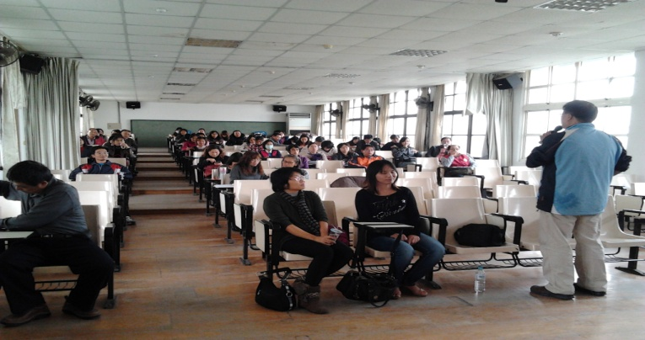 | 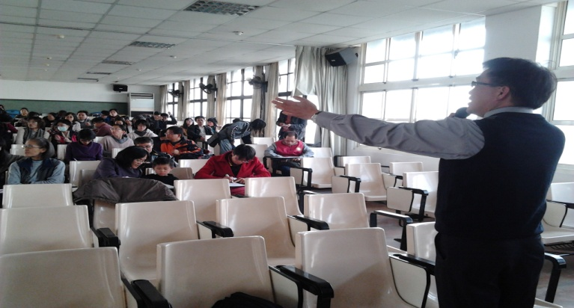
照片說明：現場提問與解答 | 照片說明：研習圓滿結束

102學年度臺南市國民小學(研習名稱：社會領域輔導團到校服務第四場)研習問卷調查表
- 基本資料
領域名稱 | 承辦學校 | 日期 | 備註(參加人數)
社會 | 官田國小 | 102.12.11 | 68
- 滿意度調查表 (實際回收 60份)
 | 非常滿意(非常助益 | 滿意(助益) | 還好(尚可) | 尚需要加強(幫助不大) | 建議事項
1.研習場地 | 70％ | 20％ | 5％ | 5％ | 無
2.研習設備 | 65％ | 33.3％ | 1.7％ | 0％ | 座椅更新
3.時間安排 | 38.3％ | 60％ | 1.7％ | 0％ | 無
4.課程內容 | 70％ | 21.7％ | 8.3％ | 0％ | 無
5.講師安排 | 60％ | 35％ | 5％ | 0％ | 無
6.對教學上的幫助 | 80％ | 11.7％ | 8.3％ | 0％ | 無
7.下次您最想參加研習主題/ 方式:
1.文化踏查
2.學習共同體
8.您最希望增能的課程或教學方式:
1.有效教學策略分享
9.其他建議:
1.研習場地有點髒，希望下次能擦乾淨
2.座椅宜更新
10.心得分享:
1.感謝承辦學校的辛勞，感謝授課老師無私的分享
2.給剛進行教學的我學習到許多，謝謝！

